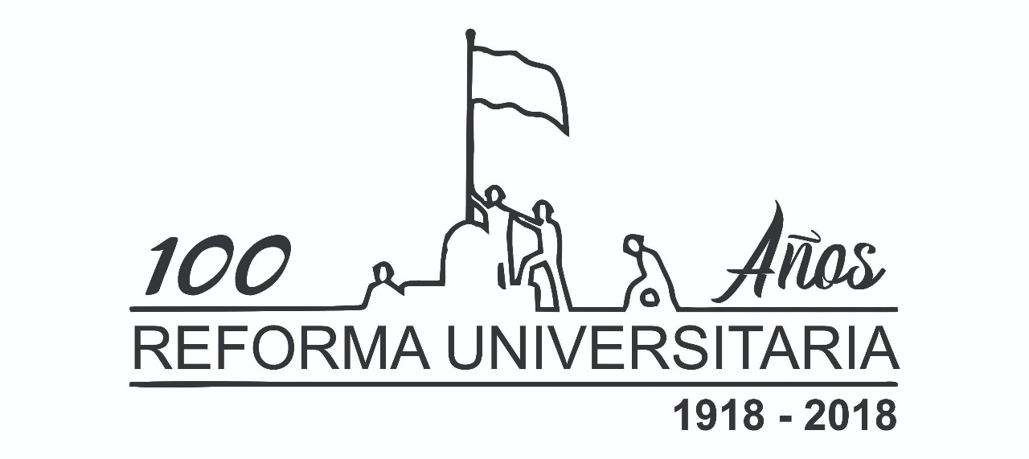

Ensenada, 10 de Diciembre de 2018.-
Expte.D-32/18 (4033-97896/18).-
VISTO:
El interés puesto de manifiesto entre la Universidad Nacional de La Matanza y el Municipio de Ensenada a los fines de celebrar un Convenio de Cooperación entre las partes que posibilite analizar, mediante Convenios Específicos, la instrumentación de algunos de los servicios especializados con que cuenta dicha Universidad Pública.

CONSIDERANDO:
Que el citado convenio se inscribe en los marcos de entendimiento y colaboración mutua que posibiliten el desarrollo institucional, tendientes a potenciar las capacidades de estudio, de difusión y de preservación de la cultura, de modo que las acciones que de el se desprendan pudieren contribuir al mejoramiento comunitario y su desarrollo.
Que en tal sentido, la Municipalidad, en su condición de instancia gubernamental representativa de su comunidad, interpreta a esta como una acción de importancia a los fines de aunar criterios y acciones en pos de objetivos de gestión que tiendan a la complementación, y a partir de ello, posibilitar políticas públicas que colaboren en el desarrollo ciudadano de los habitantes del Distrito.
Que dicho marco de entendimiento y cooperación, posibilitará la concertación de acciones tendiente al desarrollo de Proyectos conjuntos entre la Municipalidad de Ensenada y la Universidad, en el marco de asistencia recíproca entre las distintas jurisdicciones, tendiente a pautar acciones concretas que contribuyan a la complementación de acciones entre las partes tendientes al mejoramiento de las condiciones de desarrollo cotidiano de los habitantes del Distrito.
Que en tal sentido corresponde dar intervención al Honorable Concejo Deliberante a los fines de posibilitar la toma de intervención y expedición por parte del Cuerpo Deliberativo Comunal.

Por ello, EL HONORABLE CONCEJO DELIBERANTE DE LA MUNICIPALIDAD DE ENSENADA, en uso de sus atribuciones sanciona el siguiente:

ORDENANZA

ARTICULO 1°.- Autorizase al Señor Intendente Municipal, Don Mario Carlos Secco, para que en representación de la Municipalidad de Ensenada, suscribiera el Convenio Marco de Cooperación con la Universidad Nacional de la Matanza representada por el Señor Rector Dr. Daniel Eduardo Martínez, cuya copia se adjunta y se considera parte integrante de la presente, tendientes a posibilitar el desarrollo institucional de acciones de cooperación y colaboración entre las partes.

ARTICULO 2°.- Los Convenios Específicos que como consecuencia del presente se acuerden entre las partes, serán suscriptos por el Intendente Municipal de Ensenada, en su carácter de titular del Departamento Ejecutivo, e informado para su conocimiento al Honorable Concejo Deliberante.-

ARTICULO 3°.- Comuníquese al Departamento Ejecutivo, Regístrese, Publíquese y Archívese.-

DADA EN LA SALA DE SESIONES DEL HONORABLE CONCEJO DELIBERANTE DE ENSENADA, A LOS 10 DIAS DEL MES DE DICIEMBRE DE 2018.-

ORDENANZA N° 4314/18.-

